Ejercicios Normalización

Brahian Edilberto Narvaez Camacho

1) La empresa COLOMBIAN SYSTEMS lo ha contratado como el “Ingeniero Encargado” para sistematizar la facturación. En la siguiente FACTURA DE COMPRAVENTA, usted debe analizar toda la información disponible y aplique el proceso de normalización, hasta llegar a la Tercera Forma Normal.

Se pide realizar la respectiva justificación detallada de cada uno de los pasos que conduzcan al resultado final.

Factura (NUM_FAC, FECHA_FAC, NOM_CLIENTE, DIR_CLIENTE, RIF_CLIENTE, CIUDAD_CLIENTE, TELEF_CLIENTE, CATEGORIA, COD_PROD, DESP_PROD, VAL_UNIT, CANT_PROD)

Donde:

NUM_FAC: Número de la factura de compraventa

FECHA_FAC: Fecha de la factura de compraventa

NOM_CLIENTE: Nombre del cliente

DIR_CLIENTE: Dirección del cliente

RIF_CLIENTE: Rif del cliente

CIUDAD_CLIENTE: Ciudad del cliente

TELEF_CLIENTE: Teléfono del cliente

CATEGORIA: Categoría del producto

COD_PROD: Código del producto

DESCRIPCION: Descripción del producto

VAL_UNIT: Valor unitario del producto

CANT_PROD: Cantidad de productos q compra el cliente

La llave primaria es Número de Factura de venta: NUM_FAC

* Diseño de tablas

Se procede a diseñar la tabla que tendrá registrados 10 datos los cuales permitirán entender de mejor manera el proceso de normalización

Como se observa, hay varios datos repetidos los cuales se le aplicará el proceso de normalización.

* Primera forma normal

La primera forma normal, se busca separar los campos y crear nuevas tablas en donde no se generen campos repetidos, pero a su vez que estos campos estén relacionados o tengan dependencia. Por lo tanto, las nuevas tablas tendrán la siguiente forma:

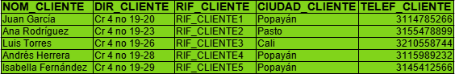

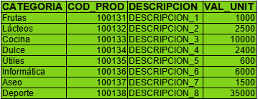

* Segunda forma normal

Después de verificar que se ha aplicado la primera forma normal, se lleva a cabo la segunda que consiste en todas que las nuevas tablas deben depender de una solo llave primaria que las identifique, si no tienen una se procede a crear una nueva, por lo tanto, estas serían las tablas con sus respectivas llaves primarias.

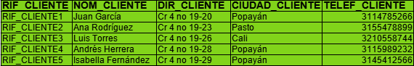

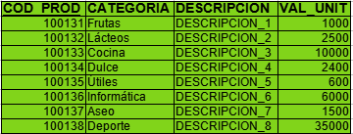

* Tercera forma normal

Una vez terminada la segunda forma normal, se procede a la tercera, que consiste en que se creen nuevos campos donde se ubicarán las llaves foráneas las cuales establecerán la relación entre los datos. La primera tabla establece la relación con la tabla que identifica a los clientes, productos y cantidad, por lo tanto, es necesario que esta tabla tiene dos llaves foráneas, estas llaves son RIF_CLIENTE_FK, COD_PROD y estos serian los nombres de las respectivas tablas.

* Modelo Entidad-Relación

2) EMPRESA DE ENVIO DE MERCANCIA: a continuación, se agrupan todos los atributos que hacen parte de la base de datos para aplicarle las reglas de normalización. Donde se incluyen los nombres de los atributos con su significado.

* GUIA_NO = Numero de Guía

* GUIA_FECHA= Fecha de la guía

* GUIA_HORA= Hora de la guía

* ORGN_RIF = identificación de Empresa Origen

* ORGN_NOM = Nombre de Empresa Origen

* ORGN_ACT = Actividad Comercial de Empresa Origen

* ORGN_CIUDAD= Ciudad de Empresa Origen

* ORGN_DIR = dirección de Empresa Origen

* ORGN_TEL = teléfono de Empresa Origen

* ORGN_CEL = Celular de Empresa Origen

* DEST_ID = identificación del destinatario

* DEST_NOM = Nombre del destinatario

* DEST_COD_CIUDAD = Código de la ciudad del destinatario

* DEST_CIUDAD= Ciudad del destinatario

* DEST_DIR = dirección del destinatario

* DEST_TEL = teléfono del destinatario

* DEST_KM = Distancia kilometraje de Ciudad origen a ciudad del destinatario

* CODIGO = Código del paquete

* TIPO = Tipo de paquete

* NOMBRE = Nombre del paquete

* DESCRIPCION = Descripción del paquete

* VALR_ FLETE = Valor del flete

* Diseño de tablas

Se procede a diseñar la tabla que tendrá datos los cuales permitirán establecer la forma en cómo aplicar el proceso de normalización.

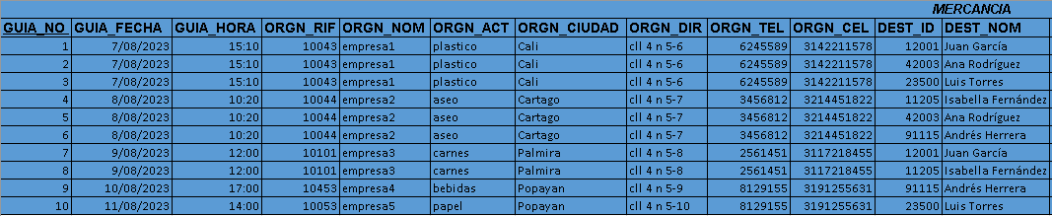

* Primera forma normal

Para la primera forma normal se busca eliminar los datos repetidos, en este caso se tienen campos con datos repetidos por lo que se crearan nuevas tablas eliminando esos datos repetidos.

* Segunda forma normal

Para la segunda forma, se busca identificar o crear las nuevas llaves primarias que permitan identificar las tablas creadas.

* Tercera forma normal

La tercera forma normal, después de aplicar la segunda forma, lo que se busca es crear las llaves foráneas para establecer la relación entre las tablas. En la cuarta tabla creada es la que establece la relación entre las tres entidades, por lo tanto, aquí estarán creadas las tres llaves foráneas y cada tabla tendrá su respectivo nombre de entidad.

Esta última tabla puede llegar a ser normalizada nuevamente ya que se vuelven a presentar datos con repetición y campos que no dependen estrictamente de la llave primaria.

* Diagrama entidad relación

3) Video club: En una tienda de video se necesita mantener información de alrededor de 3000 casetas cada uno de los casetes tiene asignado un número por cada película se necesita conocer un título y categoría, por ejemplo: comedia, suspenso, drama, acción, ciencia ficción, etc. Se mantienen algunas copias de muchas películas. Se le da a cada película una identificación y se mantiene seguimiento de lo que contiene cada casete.

Un casete puede venir en varios formatos y una película es grabada en un solo casete; frecuentemente las películas son pedidas de acuerdo con un actor especifico Tom Cruise y Demi More son los más populares es por esto por lo que se debe mantener información de los actores que pertenecen a cada película. No en todas las películas actúan artistas famosos, a los clientes de la tienda le gusta conocer datos como el nombre real del actor, y su fecha de nacimiento. En la tienda se mantienen información solo de los actores que aparecen en las películas y que se tiene a disposición. Solo se alquila videos a aquellos que pertenecen al club de videos. Para pertenecer al club se debe tener un buen crédito. Por cada miembro del club se mantiene una ficha con su nombre, teléfono y dirección, cada miembro del club tiene asignado un número de membresía. Se desea mantener información de todos los casetes que un cliente alquila, cuando un cliente alquila un casete se debería conocer el nombre de la película, la fecha en la que se alquila y la fecha de devolución. Se pide aplicar las reglas de normalización hasta la tercera forma normal, teniendo las siguientes entidades con sus respectivos atributos:

Alquiler (cod_alquiler, num_membresia, cod_cliente, nom_cliente, dir_cliente, telef_cliente, cod_cassette, fecha_alquiler, fecha_dev, valor_alquiler, cantidad)

Cassettte (cod_cassette, num_copias, formato, cod_pelicula, titulo, categoría, cod_actor, nom_actor, fechanac_actor, cod_tipo)

Donde:

cod_alquiler = Codigo del alquiler

num_membresia = Numero de membresia

cod_cliente = código del cliente

nom_cliente = nombre del cliente

dir_cliente = dirección del cliente

telef_cliente = teléfono del cliente

cod_cassette = código del cassette

fecha_alquiler = fecha del alquiler de la película

fecha_dev = fecha de devolución de la película

valor_alquiler = valor del alquiler de la película

cantidad = cantidad de película alquilada

num_copias = números de copias de cassette

formato = formato del cassette

titulo = nombre de la película

categoría = categoría de la película

cod_actor = código del actor

nom_actor = nombre del actor

fechanac_actor = fecha de nacimiento del actor

cod_tipo = código del tipo de película

* Diseño de tablas

Con las dos entidades establecidas llamadas “Alquiler” y “Cassette” se procede ha agregar los registros para poder así identificar qué elementos son los que se repiten y aplicar las formas de normalización.

* Primera forma normal

Al tener elementos repetidos, se procede a separar las tablas en otras para tener los registros no repetidos. En la tabla “Alquiler” se separaron y se tienen las siguientes tablas con sus registros no repetidos, teniendo en cuenta que estos los campos dependan funcionalmente uno del otro, si no es así, se crearán nuevas tablas.

Con la tabla “Cassette” se procede a separar en tablas para eliminar los datos repetidos.

* Segunda forma normal

Con la segunda forma normal, es establecen las llaves primarias, lo cual permitirán identificar las respectivas tablas creadas y si no hay un campo que no sirva como llave principal entonces se creará su respectiva llave primaria.

Con respecto a estas tablas, no hay un campo que identifique estas tablas, por lo tanto, se crean unas nuevas llaves primarias.

* Tercera forma normal

Se busca establecer la relación que existen entre cada una de estas tablas, es decir, identificar las llaves foráneas que relacionan unas con otras, a su vez colocando su respectivo nombre a las entidades basados en la relación con sus campos.

Con la siguiente tabla, se encuentra la relación que existe entre el cassette alquilado y el cliente que lo ha pedido, por lo tanto en esta tabla se agregarán las llaves foráneas que relacionarán la tabla “cassette” y la tabla “cliente”.

La tabla “cassette” mantiene relación con las tablas “Formato”, “Categoria” y “Actor”, por lo tanto, se agregará a esta tabla las llaves foráneas de las respectivas tablas con las que hace relación.

* Modelo Entidad Relación

4) Dada la siguiente relación PRESTAMO_LIBROS (Colegio, profesor, asignatura/ habilidad, aula, curso, libro, editorial, fecha_prestamo) que contiene información relativa a los préstamos que realizan las editoriales a los profesores de primaria de los colegios para su evaluación en alguna de las asignaturas/habilidades que imparten. Se pide aplicar las reglas de normalización y obtener su modelo relacional, indicar sus claves, atributos principales.

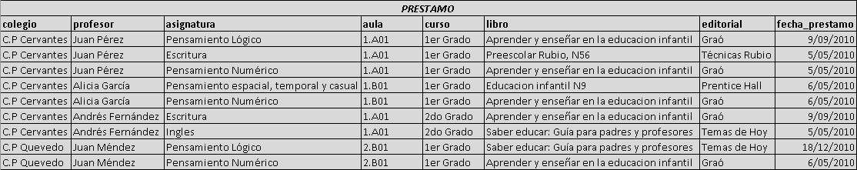

* Primera forma normal

De la tabla anterior se busca eliminar los campos repetidos, y crear tablas con los campos que no mantienen una relación fuerte entre las mismas.

* Segunda forma normal

Después de aplicar la primera forma, se observa que las nuevas tablas no tienen una llave principal que permita identificarlas y, teniendo en cuenta los datos repetidos eliminados, se procede a agregar nuevas llaves primarias

* Tercera forma normal

Una vez aplicada la segunda forma, se procede a poner nombre a las respectivas tablas basados en sus campos e identificar las llaves foráneas de cada tabla.

En la tabla “Profesor” existe una relación con la tabla “colegio” ya que basado en el registro, un profesor puede dar clase en un solo colegio, pero en un solo colegio pueden haber muchos profesores dando clase, por lo tanto se agrega en la tabla “profesor” la llave foránea de la tabla “colegio”.

En la tabla “Prestamo”, mantiene una relación tanto con la tabla “profesor” como la tabla “libro” ya que un libro puede ser prestado a varios profesores y un profesor puede pedir prestado varios libros en una fecha determinada, por lo que se agrega en esta tabla las llaves que identifican con las dos tablas mencionadas.

Con lo datos presentados en las tablas se observa que un profesor puede tener varias asignaturas asociadas, pero también puede estar encargado en varias aulas y los cursos tener varios profesores asignados, pero como no están creadas, se procede a agregarlas estableciendo una relación de muchos a muchos, con su respectivo identificador y llaves foráneas que relacione a las tablas.

* Modelo entidad relación

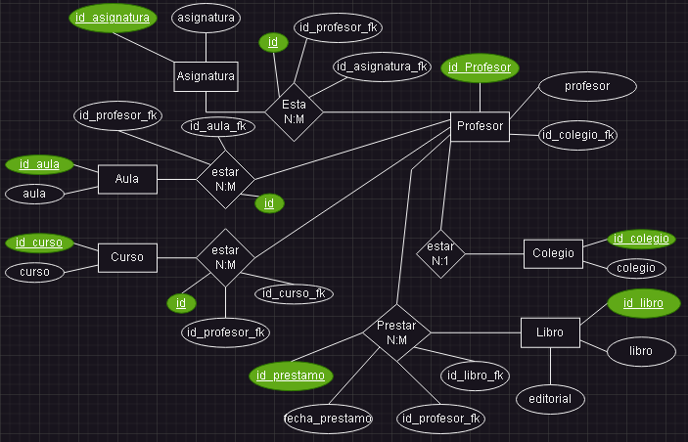

5) Se tiene una relación del REPORTE_MATRICULA (código_alumno, nombre_alumno, especialidad, código_curso, nombre_curso, nombre_docente, oficina, sección) se pide aplicar las reglas de normalización llegando hasta las 3FN.

* Primera forma normal

Se procede a identificar los elementos repetidos para separarlos en nuevas tablas que no mantienen una dependencia con la llave principal.

* Segunda forma normal

En la segunda forma normal, se identifican las llaves primarias o los campos que dependan de una llave principal, si no hay una que la identifique se procede a crearlas.

* Tercera forma normal

Con la segunda forma realizada, en la tercera se agregarán las llaves foráneas que establezcan una relación con la llave principal.

En este caso, un alumno puede tomar solo una especialidad, pero una especialidad puede ser tomada por varios alumnos, por lo que en la tabla “alumno” se agregará la llave foránea de la tabla “especialidad”.

Un docente puede dar clase en varios cursos, y un curso puede ser impartido por un solo docente.

Para conocer la relación entre las demás entidades se busca encontrar la dependencia que existe, por lo que se hace el siguiente análisis basado en la tabla original:

Un alumno puede tomar varios cursos y un curso puede ser tomado por muchos alumnos, por lo que se crea una nueva tabla que establezca estas dos tabas con su respectiva llave foránea.

Un docente puede estar en diferentes secciones y a su vez en una sección puede haber diferentes profesores por lo que se crea una nueva tabla que relacione estas dos tablas.

* Diagrama MER

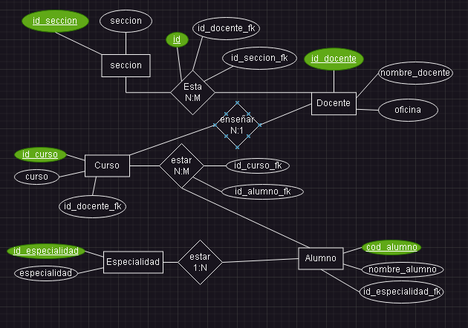

6) Se presenta una base de datos de una biblioteca, aplicar las reglas de normalización simplificando hasta la tercera forma normal.

* Primera forma normal

En la primera forma normal, se divide en tablas las cuales no mantenga una dependencia fuerte con la llave principal observando sus registros. En este caso solo el titulo del libro mantiene una relación de dependencia con la llave principal codLibro.

* Segunda forma normal

Con la segunda forma, se busca identificar la dependencia que existe con una llave principal, si no es así se creará una llave principal para cada tabla.

* Tercera forma normal

Una vez realizada las dos formas normales anteriores, se buscará la relación que existe entre tablas.

En el caso de la tabla “Libro”, contará con dos llaves foráneas de las tablas “autor” y “editorial” ya que un libro puede ser escrito por un solo autor, pero un autor puede escribir muchos libros, a su vez, una editorial puede estar referenciada en varios libros, pero un libro solo hace parte de una sola editorial.

Por último, en la tabla préstamo, con su respectiva fecha de devolución, tiene como parámetros dos llaves foráneas que relacionen al lector con el libro, ya que un libro puede ser prestado a varias personas en fechas diferentes y un lector puede pedir prestado varios libros.

